专题三 近代中国的社会转型和文明发展的曲折历程
第七讲 工业文明冲击下中国的变革与转型——两次鸦片战争至甲午中日战争
一．阶段特征
从鸦片战争至甲午中日战争爆发（1840－1894年）是中国半殖民地半封建社会的初步形成时期，中国在屈辱中逐渐向近代化迈进。
1．政治上：中国逐渐由一个独立自主的主权国家向半殖民地半封建社会转变；中国社会的主要矛盾、革命任务发生了变化，社会结构也发生了变化，中国无产阶级、资产阶级先后产生，客观上推动了中国政治近代化的进程。
2．经济上：随着西方列强以商品输出为主要形式的经济侵略的加剧，中国被迫卷入资本主义世界市场，自然经济开始解体，经济结构发生了变动。地主阶级中的洋务派掀起了“自强”“求富”的洋务运动，一定程度上抵制了外国资本主义的经济侵略，刺激了中国民族资本主义的产生，开启了中国近代化的历程。
3．思想上：“天朝上国”的愚味思想受到冲击，时人对中外关系有了新的认识，向西方学习的新思想逐渐成为主流。
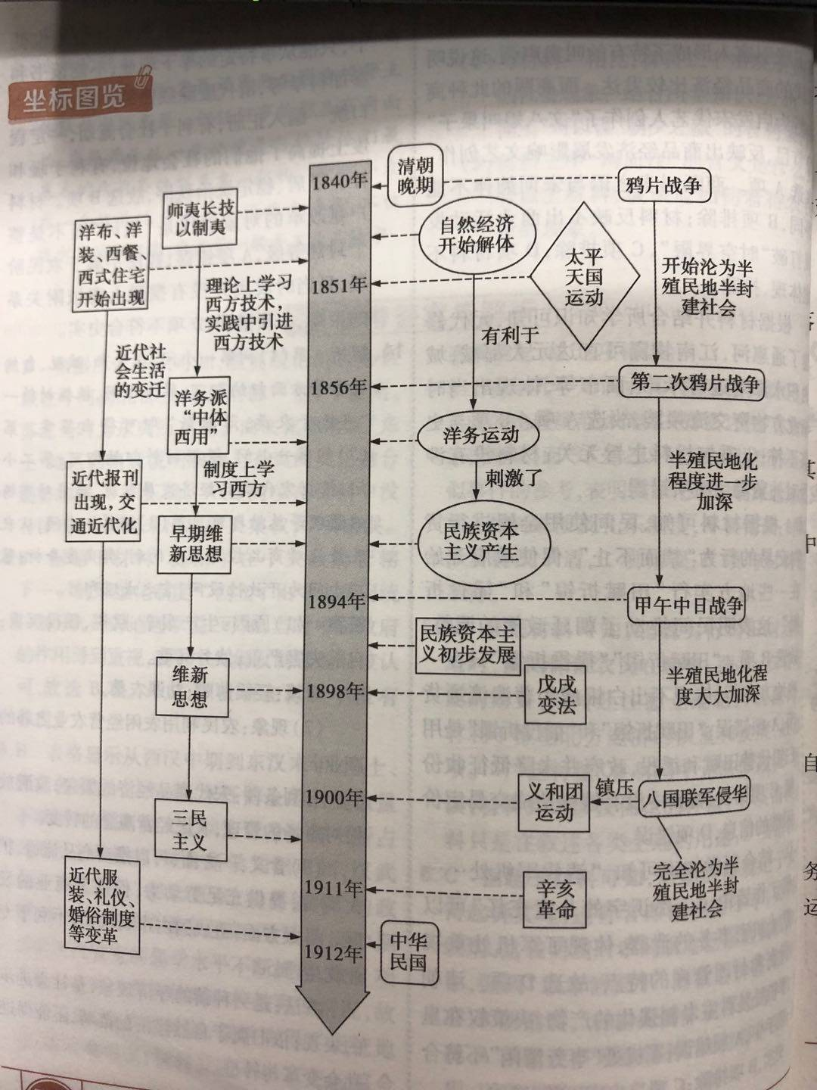
4．社会生活上：随着中西交往的增多，西方生活方式、风俗习惯传入中国，客观上促进了中国社会生活的近代化。
二．具体史实
（一）列强侵略与中国人民的抗争
1．西方列强的侵略
战争 | 原因 | 结果 | 影响
鸦片战争  （1840－1842年） | 英国以禁烟运动为借口发动，根本目的是打开中市场 | 清政府战败，签订中英《南京条约》 | 中国开始沦为半殖民地半封建社会
第二次鸦片战争  （1856－1860年） | 英法为进一步打开中国市场，扩大侵略权益 | 清政府与英法分别签订《天津条约》，后又与英法美俄分别签订《北京条约》 | 中国半殖民地半封建化的程度加深
合作探究：为什么说第二次鸦片战争是鸦片战争的继续和扩大？
A．继续
（1）从背景看：都是发生在工业革命后的自由资本主义时期，为发展资本主义，列强竭力寻找海外市场。
（2）从目的看： 都是为了打开中国市场。
（3）从性质看：都是侵略性的非正义的殖民掠夺战争。
（4）从结果看：都强迫清政府签订了不平等条约，攫取了大量侵略权益。
B．扩大
（1）从目的看，第二次鸦片战争是为了进一步打开中国市场。
（2）从战争过程看，侵略者的数量由英国变为英法两国，侵略时间由两年延长为四年，侵略范围由中国东南沿海扩展到整个沿海地区，并侵入北京。
（3）丛影响看，第二次鸦片战争后，中国丧失了更多的领土和主权，外国经济侵略势力扩张到沿海各省，并伸向内地；清朝统治者开始投靠侵略者，中外反动势力公开勾结，共同镇压中国人民的反抗；中国社会半殖民地半封建化的程度进一步加深。
2．中国人民的反抗——太平天国运动
（1）过程：金田起义（1851年）→定都天京（1853年）→天京变乱（1856年）→天京陷落，运动失败（1864年）。
（2）性质：中国近代反封建反侵略的农民战争。
（3）纲领：
①天朝田亩制度》：主张按人口和年龄平分土地，反映了广大农民的愿望和要求，但其主张具有空想性和落后性（这是由小生产者的特性决定的）。
②（资政新篇》：中国最早的资本主义改革方案，但没有反映农民的要求和愿望，加之中国缺乏发展资本主义的土壤，因此该纲领并没有真正实行。
（4）意义：加速了清王朝和封建制度的衰落与崩溃，揭开了近代中国民主革命的序幕。
难点深化：如何从理论和实践两个层面论证太平天国的局限性？
（1）理论纲领
拜上帝教不足以支撑其实践。洪秀全将西方基督教与中国古代大同思想等相结合，创立拜上帝教组织和发动起义，本想“土洋结合”却“不中不洋”，后来既得不到中国传统士绅阶层的支持，也不利于外交活动的展开。
《天朝田亩制度》和《资政新篇》，一个空想而出，一个移植而来，均脱离实际，无法实施。
（2）实践思考
如永安封王是建立旧式政权模型，偏师北伐属军事部署与决策失误，天京变乱更是领导层争权夺利，“内讧”所致。
（二）经济结构的变动与近代化的起步
变动 | 原因 | 表现 | 影响
自然经济逐渐解体 | 自给自足的自然经济占统治地位；鸦片战争拉开了列强侵华的序幕，大批洋纱开始涌入中国东南沿海 | 个体农业与家庭手工业分离；大批农民和手工业者破产 | 自然经济开始解体，中国商品经济进一步发展，  为中国近代民族资本主义的产生提供了条件；中国被卷入资本主义世界市场。
洋务企业的创办 | 第二次鸦片战争以后，清政府面临内优外患的局面；向西方学习的新思潮萌发 | 兴办军事工业、民用工业 | 迈出了中国近代化的第一步，刺激了中国民族资本主义的产生；其根本目的是维护封建君主专制制度，只学习西方科技，不能使中国走向富强。
民族资本主义的产生 | 中国自然经济逐步解体；外商企业的刺激；洋务运动的诱导 | 官僚、地主、商人开始投资创办近代企业，出现上海发昌机器厂、广东南海继昌隆缫丝厂、天津贻来牟机器磨坊等 | 中国产生了早期的资产阶级和早期的维新思想；促使自然经济进一步解体；有力地推动了中国的近代化；顺应了工业文明的潮流和趋势。
思维升华：近代工业、民族工业和民族资本主义是三个有联系又有区别的概念。它们常被用来描述近代中国的经济发展与变化。简单来说，近代工业相对于传统手工业，其本质特征是机器生产；民族工业是指所有中国人办的企业，包括洋务企业；民族资本主义是指中国民间资本投资兴办的企业，与官僚资本相对，也不包括洋务企业。但在很多语境中，常把民族资本主义与民族工业混用，应注意区别。
类型 | 企业生产方式 | 资本来源
近代工业 | 机器生产 | 中外官方或民间资本
民族工业 | 机器生产 | 中国官方或民间资本
民族资本主义 | 机器生产 | 中国民间资本
（三）思想和社会生活的近代化
1．“向西方学习”思潮
表现 | “新思想”萌发 | “中体西用” | 早期维新思想
代表人物 | 林则徐、魏源 | 曾国藩等洋务派 | 王韬、郑观应
思想主张 | 师夷长技以制夷 | 中学为体、西学为用 | 经济上发展民族工商业，与外国进行商战；文化上兴办学校，学习西方自然科学知识；政治上
2．社会生活近代化的开始
（1）鸦片战争后：西式服装、饮食、建筑等开始在中国的通商口岸和大城市出现。
（2）19世纪60－90年代：铁路、有线电报、报刊等在中国出现。
三、练习巩固
1．鸦片战争后，两江总督耆英说，“良民与莠民亦成水火……民已焦头烂额，官犹诩诩自得，扬言……民情柔儒，安得闹事”，更“欺压良善，自命为能员”，“此实不能御寇之由”。耆英认为鸦片战争失败的主要原因是 （ ）
A．贫富不均 B．莠民作乱 C．民性儒弱 D．吏治败坏
2．“它（某场战争）发端于广东一隅而最终进入华北，使上国帝京一时成为夷狄世界，夷夏之大防因之而完全崩溃。”这场战争 （ ）
A．使中国开始沦为半殖民地半封建社会 B．使中国失去了北方大片领土
C．刺激了列强掀起瓜分中国的狂潮 D．使清政府成为“洋人的朝廷”
3．1871年，清政府与日本签订《中日修好条规》，规定双方均开放通商口岸，又方军舰可往来指定口岸；1881年，清政府与巴西签订《中巴和好通商条约》，规定双方互享最惠国待遇。这表明清政府 （ ）
A．主动融人资本主义世界市场 B．意图改变外交屈辱地位
C．初步具备近代主权国家意识 D．推动弱势国家走向联合
4．朱维铮在《重读中国近代史》中叙述：“（缔造者们）言辞的崇高与行为的凶暴，平等的许诺与特权的森严，恰成对比，越来越使渴望解脱重重压迫的贫民失望。”材料不能表明太平天国（ ）
A．带有近代化的倾向 B．具有小生产者的局限性
C．并未完全满足农民诉求 D．具有宗教迷信色彩
5．20世纪初期，新派诗人刘大白的《卖布谣》中写道：“土布粗，洋布细，洋布便宜，财主欢喜。土布没人要，饿倒哥哥嫂嫂。”这首歌谣反映了当时 （ ）
①农村手工业者的辛劳和悲苦 ②自给自足的自然经济完全解体
③中国被卷入资本主义世界市场 ④①民族资本主义的发展陷入困境
A．①② B．①②③ C．①③ D．①②④
6．蒋廷蔽在《中国近代史》中说：“中国自强运动的领袖们…他们起初只知道国防近代化的必要，但是他们在这条路上前进一步后，就发现必须再进一步。”“再进一步”的举动是 （ ）
A．从天朝上国的迷梦中醒来向西方学习 B．受实业救国思潮影响创办民族工业
C．为求富创办采用机器生产的民用工业 D．学习西方资产阶级代议制度
7．据梁启超回忆：“甲午丧师，举国震动，年少气盛之士，疾首扼腕言“维新变法”……而其流行语，则有所谓“中学为体，西学为用＇者，张之洞最乐道之，而举国以为至言。”据此可知，“中体西用”思想在当时 （ ）
A．与维新变法思想实现了融合 B．伴随鸦片战争的爆发而出现
C．受统治者倡导成为主流思想 D．得到了许多中国人的认可
8．下表为《部分科技发明在沪渝两地应用年份的比较表》。该表主要反映了近代中国 （ ）
技术门类 | 上海 | 重庆
铁路 | 1876年 | 1934年
电报 | 1871年 | 1886年
电灯 | 1882年 | 1906年
A．西方列强大量输出资本 B．西方先进技术的迅速应用
C．社会生活变迁的不平衡 D．近代工业集中于沿海地区

